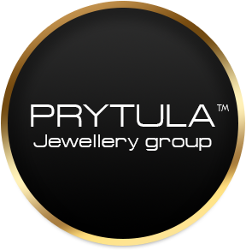
«Prytula Jewellery Group»
Предложение сотрудничества для партнера

«Prytula Jewellery Group» - украинская компания, которая разрабатывает и изготавливает ювелирные украшения.
Производство находится в центральной Украине в городе Винница, который известен, своей школой мастеров ювелирного искусства. На производстве полный цикл производства от разработки новой модели художниками и 3D модельерами до клеймения и отправки готовых украшений согласно действующего законодательства.
Свои украшения «Prytula Jewellery Group» выпускает лимитированными авторскими коллекциями. Мы регулярно радуем наших клиентов новыми моделями.
В 2018 году выпущено около 50 авторских новинок украшений. Работа над расширением ассортимента продолжается ежедневно. В апреле 2018 года «Prytula Jewellery Group” заняла 1 место всеукраинского конкурса на лучший ювелирный дизайн на международной выставке в Киеве. Победа была в профи категории с авторской моделью колье «Симфония августа».
Основными позициями ассортимента являются обручальные кольца. Мы рады представить Вам наш каталог авторских обручальных колец. Эти авторские обручальные кольца не оставят равнодушными ни одного клиента.
В создании обручальных колец участвует творческая группа профессионалов, мы используем только самые лучшие материалы, натуральные драгоценные камни первой группы и ювелирную эмаль.
.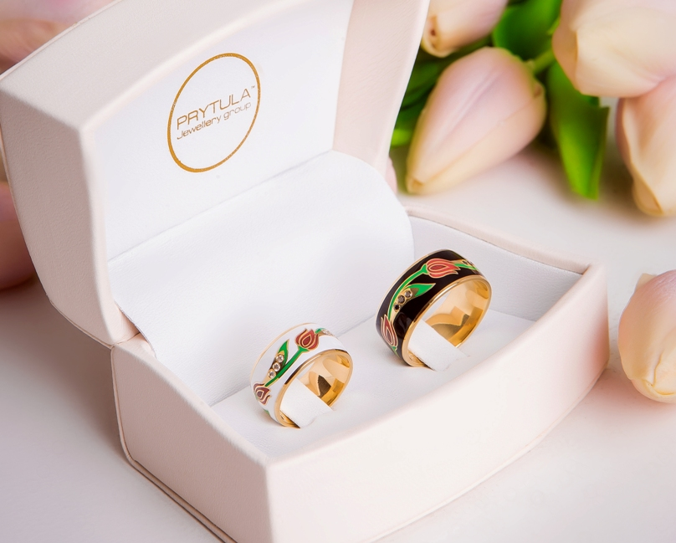
Сотрудничая с нашей компанией, Вы можете предложить своим клиентам настоящее произведение ювелирного искусства высшего качества.
Поддержка партнера
1. Мы ведем четкую ценовую политику розничных и оптовых цен. Ценовая розничная политика единая по всей Украине и другим странам. Розничные цены указаны на сайте http://prytula-jewellery.com
2. Мы предлагаем на выгодных условиях закупку наших украшений на витрину по системе (опт 75% - реализация 25%).
3. Компания «Prytula Jewellery Group» предоставляет своим VIP-партнерам демонстрационные образцы на условиях бесплатной аренды.
4. Работает дилер-центр, менеджеры которого:
- примут заявку на просчет украшения,
- проконсультируют по поводу той или иной модели украшения,
- помогут правильно просчитать стоимость украшения для клиента,
- сделают предварительную визуализацию будущего украшения при индивидуальной разработке.
- озвучат сроки изготовления,
- дадут исчерпывающую техническую информацию по вставкам и металлу, из которого сделано украшение «Prytula Jewellery Group»
5. Поддержка партнера носит системный характер. Мы, как производитель, предоставляем нашему партнеру всю необходимую информацию, консультируем, обновляем полиграфию (буклеты, каталоги), анонсируем появление новых коллекций и т.д.

Выгоды сотрудничества с «Prytula Jewellery Group»:
1. Уникальный стиль украшений с использованием авторской техники ювелирной эмали
2. Направленность на сегмент обручальных колец,
3. Гарантия и послегарантийное обслуживание по изделиям 5 лет,
4. Сервисное обслуживание и ремонт украшений нашего производства,
5. Возможность создания эксклюзивных украшений по пожеланиям клиента,
6. Возможность разработать модельный ряд по пожеланиям партнера, исходя из специфики региона, в котором находится бутик,
7. Наличие предложений для клиента в виде наборов-комплектов к обручальным кольцам в комплект: серьги, подвесы и т.д.,
8. Постоянно обновляющиеся коллекции и модельный ряд украшений разной направленности.
9. Единая ценовая политика по всей Украине и зарубежью.
10. Выгодные предложения для партнеров – оптовые скидки от рекомендованной розничной цены. Высокий заработок при продаже.
11. Техническая поддержка салонов при развитии партнерских отношений (вывески, стойки, витрины и т.д.)
12. Услуги специалистов компании: системного администратора, технолога, 3D дизайнера и геммолога

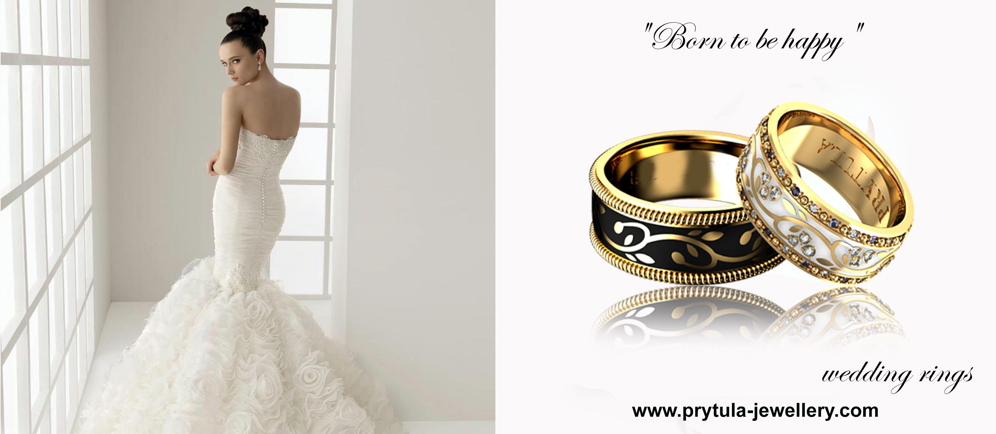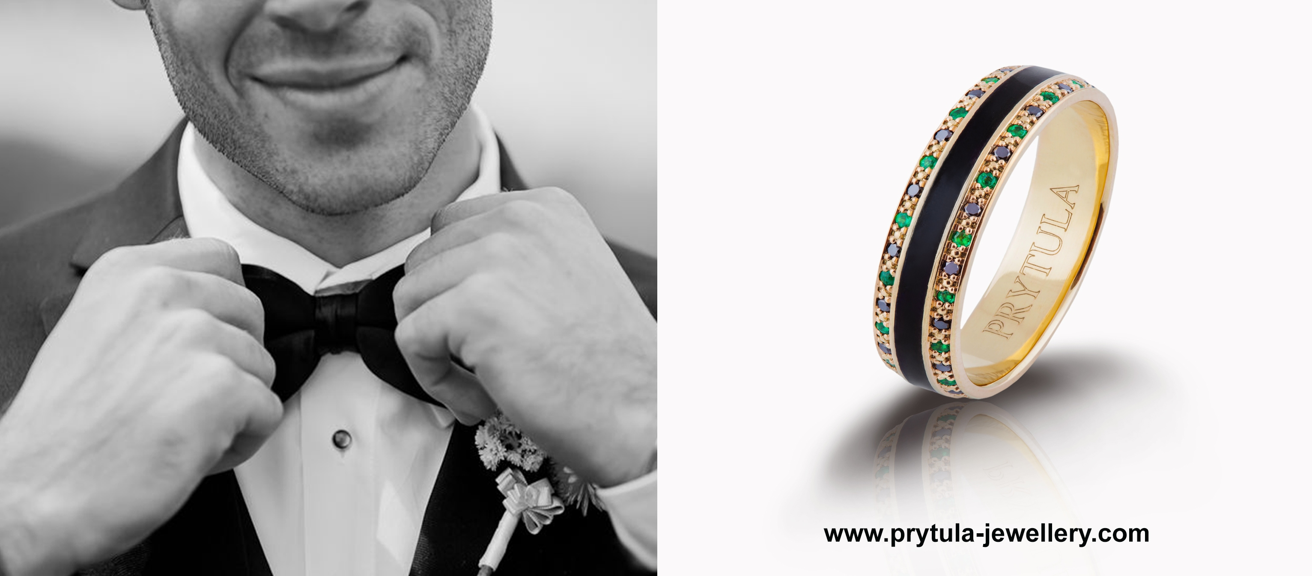
Каждое изделие «Prytula Jewellery Group» имеет свою историю, характер и харизму.
Наполненные вдохновением ювелирные украшения, вызывают восторг у женщин, а у мужчин – восхищение.

Обручальные кольца из коллекции «Рожденные для счастья»
Популярная модель авторских украшений.

Женское обручальное кольцо
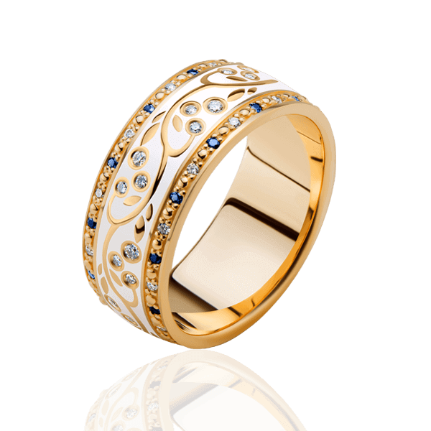Артикул: WR0077.
Материалы:
- Золото 750 или 585 пробы (7 г),
- бриллианты (54 шт),
- сапфиры (24 шт),
- белая эмаль.

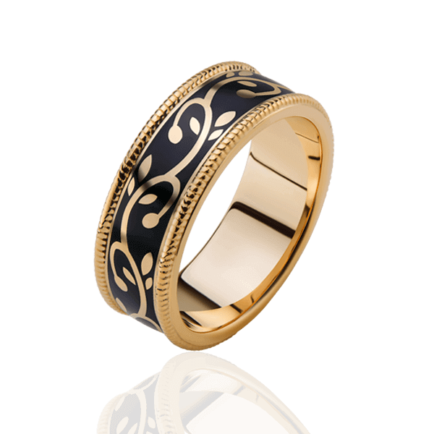Мужское обручальное кольцо
"Рожденные для счастья"
Артикул: WR0078.
Материалы:
- Золото 750 или 585 пробы (9 г),
- черная эмаль.

Эти и многие другие авторские обручальные кольца ручной работы от "Prytula Jewellery Group"
Вы сможете посмотреть у нас на сайте http://prytula-jewellery.com
Небольшой ролик о нашем производстве: https://www.youtube.com/watch?v=BreXIr-Fy0Q
Надеемся на дальнейшее взаимовыгодное сотрудничество!

С уважением
Александр Викторович Притула
основатель и директор "Prytula Jewellery Group"
Винница, Украина,
тел. моб. +38 093 777 77 83 (viber)
e-mail: olexander@prytula-jewellery.com
www.prytula-jewellery.com

